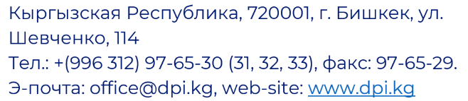 | 

Приложение №2

ФОРМА КОНКУРСНОГО ПРЕДЛОЖЕНИЯ

Кому: ОО «Институт политики развития»

№ | Наименование | Кол-во | Цена (в сомах) за единицу | Цена (в сомах), всего
1
2
 | Итого

Мы предлагаем услуги в соответствии с условиями договора. Цена нашего предложения включает в себя все нижеуказанные позиции в кыргызских сомах.
Мы понимаем, что Вы не обязаны принимать самую низкую цену или любое другое конкурсное предложение, которое Вы получите.
Мы не связаны с фирмой, которая подготовила дизайн и техническое задание Договора, которая является предметом данного Запроса
Мы зарегистрированы в системе электронной отчетности и иметь возможность предоставить электронную счет-фактуру в соответствии с законодательством Кыргызской Республики.

Подпись уполномоченного лица: ________________________
Имя и должность подписавшего лица: ____________________
Имя Поставщика: _____________________________________
Телефон: ____________________________________

Приложение №3

ЗАЯВЛЕНИЕ
об аффилированности и конфликте интересов
Мы, ОсОО/ИП «_________________________», являемся участником закупок, проводимых ОО «Институт политики развития».
Настоящим подтверждаем отсутствие аффилированности и конфликта интересов с ОО «Институт политики развития», его участниками, учредителями, работниками и членами Комиссии по закупкам.
Настоящим заверяем, что информация является достоверной и исчерпывающей.

Дата заполнения: «_____» ______________ 2026 года
Место заполнения: город Бишкек, Кыргызская Республика
Должность ______________________________
Подпись _____________________________
М.П.

